Prvočísla a čísla složená 1
Milí žáci
V tomto týdnu popojedeme dál a vysvětlíme si trochu nové teorie – naučíme se pojmy prvočíslo a číslo složené.
Pracujeme stále v množině přirozených čísel, momentálně nebudeme pracovat s nulou, takže s čísly 1, 2, 3, …..
Zajímá nás, kolik dělitelů (tedy kolika čísly lze číslo vydělit beze zbytku) mají jednotlivá přirozená čísla.
- Číslo jedna se dá vydělit beze zbytku pouze jedničkou – má tedy jediného dělitele
- Pak existuje skupina čísle, kterým říkáme prvočísla – tato čísla se dají vydělit jedničkou a sama sebou – jsou to například čísla 2, 3, 5, 7, 11, 13, …..- je jich nekonečně mnoho
- Pak existuje množina čísel, která se dají vydělit jedničkou, sama sebou a ještě nějakým dalším číslem nebo i více dalšími čísly – této skupině čísel říkáme čísla složená – je jich rovněž nekonečně mnoho

Můžeme to znázornit takto:

množina přirozených čísel N

číslo 1 prvočísla čísla složená
1 dělitel – 1 2 dělitelé – 1 a více než 2
samo číslo dělitelé
2,5,7,11,13,.. 4,6,8,9,12,…

Na další straně máš dvě tabulky, které by bylo dobré mít před sebou při řešení úloh v tomto týdne.
Tabulka prvočísel je i v Matematicko – fyzikálních tabulkách, které bys měl doma mít – podívej se do obsahu, na které straně tabulku najdeš ( v mých tabulkách strana 41).
- Tabulka čísel do 100, prvočísla jsou čísla v bílých polích – 2, 3, 7, 11, 13, 17, 19, … Ostatní čísla v tabulce jsou čísla složená.
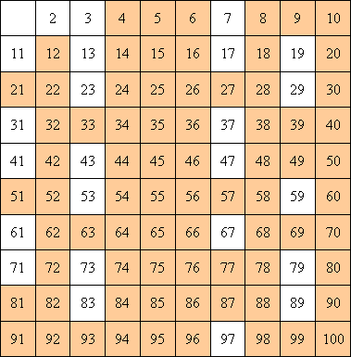

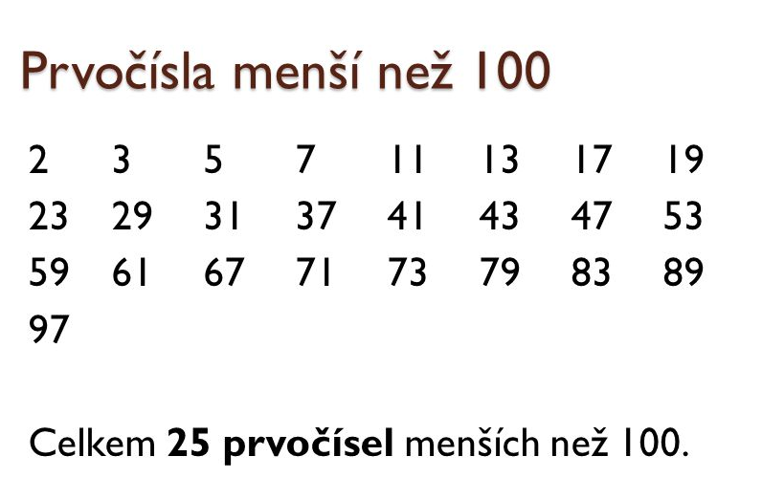
- Tabulka, kde jsou vypsaná pouze prvočísla:

Ke zhlédnutí nabízím video, kde je toto učivo přehledně vysvětleno (trvá 7 minut):
https://www.youtube.com/watch?v=HYBSlf0P1DA
Příklady – pracuj vše s tabulkou prvočísel před sebou, pokud ji nemáš vytištěnou, prostě si ji z předchozí stránky opiš na papír!
- Doplň:

Čísla, která jsou dělitelná číslem 1 a sama sebou, nazýváme:
Čísla, která mají více než dva dělitele, se nazývají:
Číslo jedna je/není prvočíslo a je/není ani číslo složené.

- Vypiš prvočísla:

Mezi čísly 10 a 20:
Mezi čísly 26 a 32:
Mezi čísly 50 a 55:

- V tabulce nech nevybarvené číslo 2 a žlutě vybarvi všechny jeho násobky.
Nech nevybarvené číslo 3 a červeně vybarvi všechny jeho násobky, které ještě nejsou vybarvené.
Nech nevybarvené číslo 5 a modře vybarvi všechny jeho násobky, které ještě nejsou vybarvené.
Jaká čísla ti zůstala nevybarvená?
 | 2 | 3 | 4 | 5 | 6 | 7 | 8 | 9 | 10 | 11 | 12 | 13 | 14 | 15 | 16 | 17 | 18 | 19 | 20
21 | 22 | 23 | 24 | 25 | 26 | 27 | 28 | 29 | 30 | 31 | 32 | 33 | 34 | 35 | 36 | 37 | 38 | 39 | 40

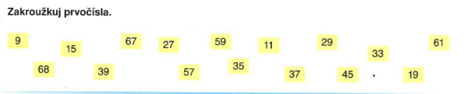

Prvočísla:

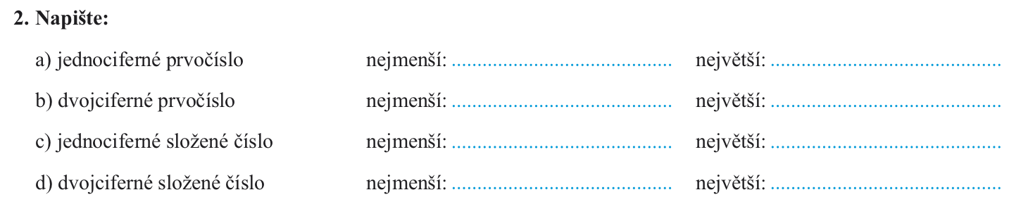

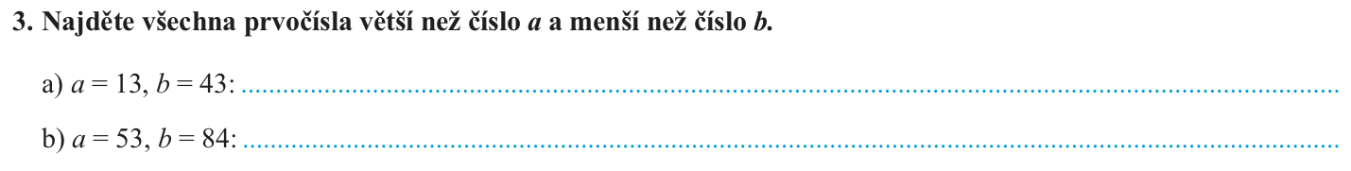

A jedna úloha navíc:
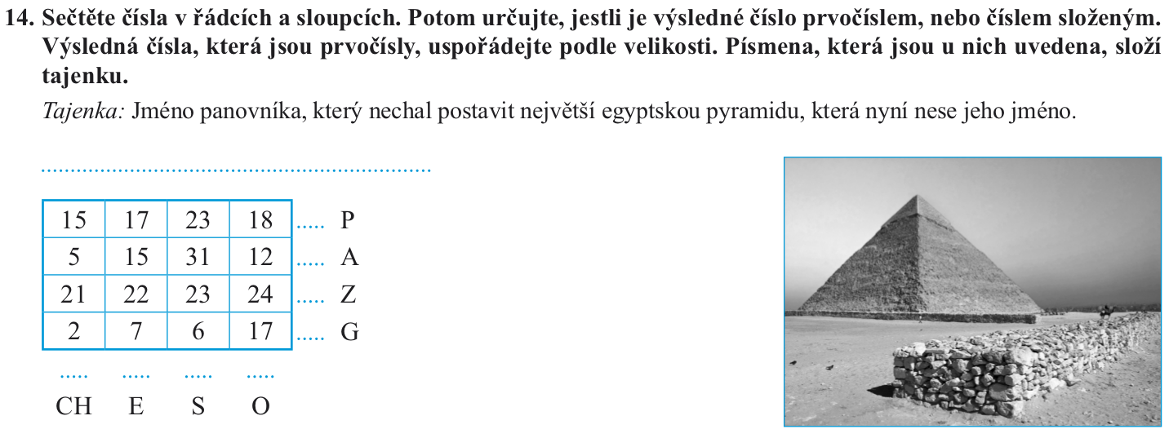

A jedna úloha navíc:

A ještě si můžeš vyzkoušet jednoduchý on-line test:
https://www.skolasnadhledem.cz/game/3283

Řešení:

- Doplň:

Čísla, která jsou dělitelná číslem 1 a sama sebou, nazýváme: prvočísla
Čísla, která mají více než dva dělitele, se nazývají: čísla složená
Číslo jedna je/není prvočíslo a je/není ani číslo složené.

- Vypiš prvočísla:

Mezi čísly 10 a 20: 11, 13, 17, 19
Mezi čísly 26 a 32: 29, 31
Mezi čísly 50 a 55: 53

V tabulce nech nevybarvené číslo 2 a žlutě vybarvi všechny jeho násobky.
Nech nevybarvené číslo 3 a červeně vybarvi všechny jeho násobky, které ještě nejsou vybarvené.
Nech nevybarvené číslo 5 a modře vybarvi všechny jeho násobky, které ještě nejsou vybarvené.
Jaká čísla ti zůstala nevybarvená? jsou to prvočísla
 | 2 | 3 | 4 | 5 | 6 | 7 | 8 | 9 | 10 | 11 | 12 | 13 | 14 | 15 | 16 | 17 | 18 | 19 | 20
21 | 22 | 23 | 24 | 25 | 26 | 27 | 28 | 29 | 30 | 31 | 32 | 33 | 34 | 35 | 36 | 37 | 38 | 39 | 40

Prvočísla: 67, 59, 11, 37, 29, 19, 61

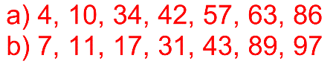

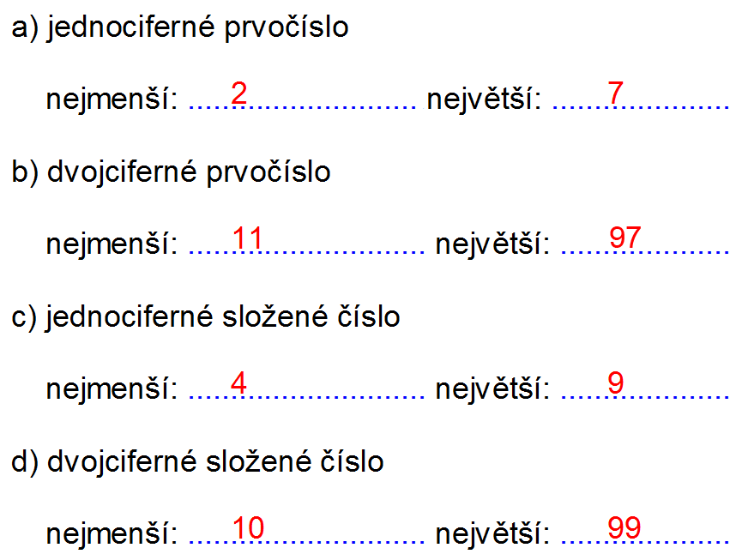

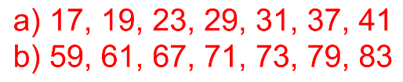

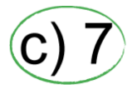

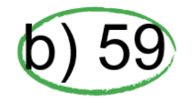

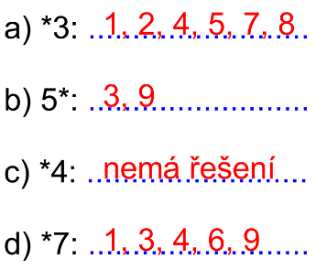

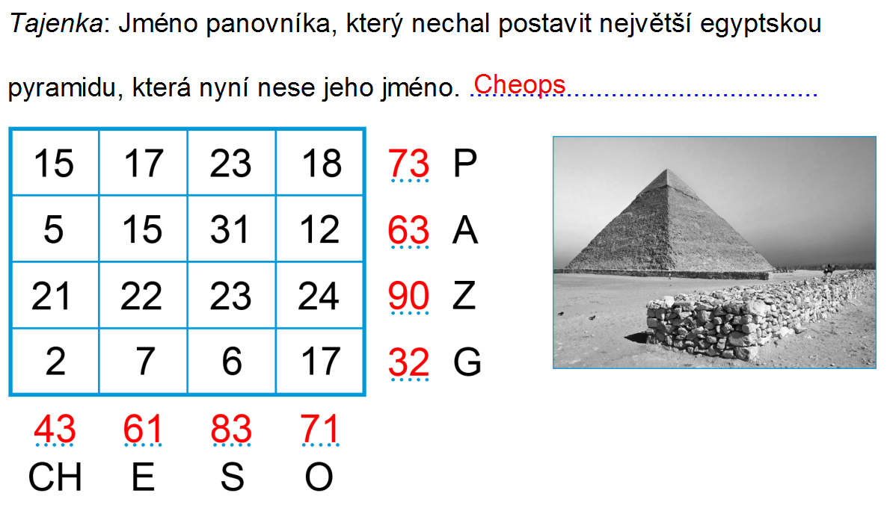
Něco navíc:

